Lektionsplan: Holocaust

Lektionsplan
Modul | Indholdsmæssigt fokus | Færdighedsmål | Læringsmål | Undervisningsaktivitet | Tegn på læring
1  (1 lektion) | Forforståelse | Eleven kan bruge kanonpunkter til at skabe historisk overblik og sammenhængsforståelse | Eleven kan  - redegøre for kanonpunktet ”Augustoprøret og Jødeaktionen 1943” i forhold til forudsætninger, forløb og følger | - Eleverne ser kanonfilmen ”Augustoprøret og Jødeaktionen 1943” på historiekanon.com  - Eleverne præsenteres for forløbets problemstillinger og læringsmål  - Eleverne læser baggrundsartiklen ”Augustoprøret og Jødeaktionen 1943” på historiekanon.com  - Eleverne skriver en kort tekst, hvor de opsummerer, hvad de ved om kanonpunktet ” Augustoprøret og Jødeaktionen 1943”
2  (2-3 lektioner) | Folkedrab i fortiden | Eleven kan bruge kanonpunkter til at skabe historisk overblik og sammenhængsforståelse  Eleven kan forklare historiske forandringers påvirkning af samfund lokalt, regionalt og globalt | Eleven kan  - redegøre for kronologien i jødernes folkedrab  - redegøre for sammenhængene mellem Hitler/nazismen og Holocaust  - definere begreber, der er knyttet til Holocaust | - Eleverne læser bilag 1 i mindre grupper. De læser den efter CL-strukturen ”Rollelæsning”. Se instruktion for dette under ”øvrige gode råd og kommentar”  - Læreren gennemgår sammen med eleverne kronologien  - Eleverne laver begrebsstafet (bilag 2)
3  (3-4 lektioner) | Forstå folkedrab | Eleven kan diskutere internationale organisationers rolle for konflikt og samarbejde i verden  Eleven kan formulere historiske problemstillinger  Eleven kan identificere, formulere og gennemføre enkle undersøgelser af samfundsmæssige problemstillinger | Eleven kan  - definere og forklare FNs folkedrabskonvention  - diskutere og problematisere FN´s folkedrabskonvention  - give eksempler på, hvordan man forhindrer nye folkedrab  - kan redegøre for folkedrabet i Rwanda eller Bosnien | - Eleverne arbejder med bilag 3, hvor de skal besvare spørgsmål vedr. FNs folkedrabskonvention og opstille problemstillinger af samfundsfaglig og/- eller historisk karakter.  - Elevernes problemstillinger præsenteres på klassen og diskuteres.  - Eleverne arbejder med bilag 4, hvor de skal arbejde med forebyggelse af folkedrab. Derefter skal de arbejde med enten folkedrabet i Rwanda eller folkedrabet i Bosnien.  - Drøft med eleverne, hvorfor det hverken lykkedes at forhindre folkedrabet i Rwanda eller i Bosnien. Inddrag gerne mere stof om FN og FNs rolle, hvis eleverne har brug for dette.
4  (2-3 lektioner) | Holocaust i Danmark | Eleven kan diskutere egen og andres historiske bevidsthed  Eleven kan forklare historiske forandringers påvirkning af samfund lokalt, regionalt og globalt | Eleven kan  - redegøre for jødeaktionen oktober 1943  - inddrage relevante kilder i et læserbrev som kommentar til Kasper Ravn Fredensborgs udtalelse om flygtninge i dag | - Eleverne arbejder med bilag 5, hvor de præsenteres for en række beretninger og kilder fra jødeaktionen i 1943. De læser også Kasper Ravn Fredensborgs kontroversielle udtalelse og skal på den baggrund forfatte et læserbrev, hvor de inddrager deres viden om folkedrab generelt, holocaust specifikt og sætte dette i relation til Kasper Ravn Fredensborgs udtalelse.
NB! 1 lektion = 45 min.

Forslag til:

Undervisningsdifferentiering
xx

Evalueringsformer
xx

Bevægelse
xx

Nærområdet som læringsrum
xx

Øvrige gode råd og kommentarer
Såfremt eleverne har arbejdet med forløbet ”9. april 1940”, der også tager sit udgangspunkt i ”Den danske historiekanon – Augustoprøret og Jødeaktionen 1943”, skal modul 1 ikke gennemføres. Modul 1 er identisk i de to forløb.

Modul 2, bilag 1: Eleverne skal læse de 7 sider efter CL-strukturen: Rollelæsning. Det foregår sådan her:
- Oplæser (læser afsnittet op)
- Årstalsmester (noterer vigtige årstal og begivenheder)
- Begrebsmester (noterer begreber og forklarer dem)
- Sammenhængsmester (forklarer sammenhængene mellem det læste og det forrige)
Efter hvert afsnit roterer rollerne, så oplæseren bliver årstalsmester osv. Gruppen får udleveret 1 ark, som de udfylder en række på, efter hvert afsnit.

Modul 3, bilag 3: Eleverne skal ikke læse hele siden på folkedrab.dk, kun afsnittene ”Raphael Lemkin ophavsmand til begrebet folkedrab” og ”FN's folkedrabskonvention definerer folkedrab” inkl. faktabokse.
Bilag 3+4+5 skal deles med eleverne elektronisk fx via google-drev eller MinUddannelse. Herved får de direkte adgang til links og har ubegrænset plads til besvarelser til rådighed.

Bilag 1. Holocaust

Introduktion
Holocaust er et andet ord for folkedrabet på jøderne. Dette fandt sted i perioden 1941-1945 under det nazistiske styre, der havde en såkaldt racepolitik, der betød, at man anså jøder for at være mindreværdige og ligefrem farlige. Det begyndte efter 1933, da Hitler kom til magten, men tog for alvor fat efter 1941-42, hvor man besluttede sig for, at man ville udrydde Europas 11 mio. jøder. I perioden 1941-1945 lykkedes det nazisterne at myrde 6 mio. jøder, og dertil blev yderligere flere millioner mennesker myrdet: handicappede, homoseksuelle, sigøjnere, krigsfanger og politiske modstandere.
Hitler på magten i 1933
Den 30. januar 1933 blev Adolf Hitler Tysklands kansler. Det svarer til statsminister. Men selvom han nu havde magten, var han ikke helt tilfreds med situationen, så han bad præsidenten udskrive et nyt valg. Det skulle finde sted i marts 1933. Men valget blev aflyst, fordi rigsdagsbygningen (svarende til Christiansborg) begyndte at brænde natten til den 28. februar. Branden var påsat af en kommunist, og det brugte Hitler til at give alle kommunister skylden for branden. Hitler overtalte derefter præsidenten til at give ham ret til at fjerne nogle af tyskernes rettigheder og give Hitler mulighed for at vedtage love, uden at Rigsdagen (svarende til folketinget) godkendte det. Hitler forbød kommunistpartiet, og de, der var kommunister, blev enten taget til fange og sendt i Kz-lejre, eller de blev forfulgt, så de var nødt til at flygte ud af landet eller gå under jorden. Hitler brugte også de nye fordele til at gøre god reklame for sit eget parti og nægtede de andre partier at gøre det samme. På den måde gav han sig selv de bedste kort på hånden. Hvis hans politiske modstandere holdt et møde, sørgede han for, at SA (Sturmabteilung) ødelagde disse møder med voldelige optøjer. Hitler forbedrede ved valget 6. marts 1933 sine mandater, men havde stadig ikke flertal og måtte derfor samarbejde med et andet nationalistisk parti.
Den 23. marts kunne Hitler med et flertal på 2/3 af stemmerne i Rigsdagen få vedtaget den såkaldte bemyndigelseslov, der gav ham enormt meget magt. Dagen efter trådte loven i kraft, og med den begyndte det, vi kalder ”Nazi-Tyskland”, eller som Hitler kaldte det: Det Tredje Rige. Nu var Tyskland ikke længere et demokrati, hvilket det ellers havde været siden 1. verdenskrig. Hitler var diktator og kunne herefter gør præcis, hvad det passede ham.
Nazisme/antisemitisme
Nazisme er den ideologi, som nazisterne var tilhænger af. Ordet ”Nazi” kommer af partiets fulde navn, som er ”Det nationalsocialistiske tyske arbejderparti” eller på tysk ”Nationalsozialistische Deutsche Arbeiderpartei”, der forkortes ”NSDAP”.
Du har sikkert set folk heile og sige ”Heil Hitler”. Det foregik ved, at man løftede sin højre hånd skråt op i luften, holdt arm og hånd udstrakt og sagde ”Heil Hitler”. Det var nazisternes måde at vise respekt for Hitler.

Nogle af de ting, som nazisterne var kendte for, var:
- racelæren: Det er en ide om, at nogle menneskeracer er bedre end andre. F.eks. at den ariske race, som er typisk for tyskere og danskere, den mest overlegne race, mens andre racer er dårligere. Man betragtede også jøder som en særlig race, selvom det er ulogisk. At være jøde betyder jo, at man bekender sig til jødedommen og dermed, at man har en bestemt religiøs overbevisning.
- at de dyrkede det nationale og racistiske: Nazisterne betragtede Tyskland, som verdens mest fantastiske land, og tyskerne som det mest fantastiske folk.
- at de var anti-demokratiske: Nazisterne troede ikke på, at demokrati var en god styreform. Hitler kom ellers til magten helt på demokratisk vis, men kort tid efter han var valgt som Kansler, begyndte han at ændre styreformen i Tyskland fra demokrati til diktatur.
- at de var antisemitiske: Det betyder, at de var imod jøder og alt, hvad der var jødisk. Der var dog mange andre mennesker, som nazisterne ikke kunne lide f.eks. handicappede, sigøjnere og kommunister (politiske modstandere), men jøderne hadede de særligt meget. Det skyldtes flere ting: Nazisterne mente, at jøderne var skyld i, at Tyskland overgav sig under 1. verdenskrig og mange jøder i Tyskland var velhavende, hvilket provokerede de mange millioner fattige tyskere. Men det er vigtigt at huske, at antisemitismen ikke var noget nazisterne opfandt. På det tidspunkt, i starten af 1900-tallet, var der rigtig mange mennesker i Europa, der ikke kunne lide jøder.
Vejen til 2. verdenskrig
Hitler hadede Versaillesfreden (Fredsaftalen efter 1. verdenskrig) og Weimarrepublikken (det nye demokratiske Tyskland, der var opstået efter 1. verdenskrig), og han lagde ikke skjult på det. Han ville ændre på historiens gang og give Tyskland sin stolthed tilbage og rette op på fortidens fejl. Det kunne han dog kun gøre, hvis han også fik mere magt. Da præsident Hindenburg døde den 2. august 1934, gav det Hitler helt nye muligheder. Han forenede kanslertitlen og præsidenttitlen og blev på den måde enehersker i Tyskland. Han fik f.eks. nu også den fulde kontrol over hæren. Det var i denne periode, at Hitler begyndte at kræve, at han blev kaldt ”Føreren”. Hitler brugte de følgende år på at rydde op og forfølge nogle mål:
- Fjender (der måske havde været venner) blev henrettet, så de ikke stod i vejen for hans planer.
- Områder, der var mistet i forbindelse med Versaillesfreden, blev krævet tilbage, og de andre europæiske lande tillod dette, fordi de var bange for en ny krig – også selvom det var et brud på Versaillesfreden.
- Hitler erobrede også nyt land og fik f.eks. både Østrig og dele af Tjekkoslovakiet ind under det tyske rige, hvilket også var et brud på Versaillesfreden.
- Han udvidede sin hær, oprustede og fik udbygget et flyvevåben – endnu engang et brud på Versaillesfreden.
- Han lavede en hemmelig aftale med Sovjetunionen om, at de skulle dele Polen.
Men trods europæisk angst for en ny storkrig valgte man alligevel at sætte hælene i til sidst. Man var klar over, at Hitler ikke havde til hensigt at stoppe med at kræve nye landområder. Derfor gjorde England og Frankrig ham det klart, at hvis han angreb Polen, så ville de erklære krig mod Tyskland. Den 1. september 1939 invaderede den tyske hær Polen, og få dag senere kom den engelske og franske krigserklæring, og hermed var 2. verdenskrig skudt i gang.
Hitler og jøderne.
Hitler havde et meget negativt syn på jøderne og gav dem skylden for hele Tysklands elendighed. Én ting var, at der i tiden omkring første halvdel af 1900-tallet var antisemitisme, men Hitler og nazisterne gik skridtet videre, da de begyndte at indføre særlove for jøderne. Man tog nogle af deres rettigheder fra dem, og gjorde dem til 2. rangs borgere. Man indførte også en lov om, at alle jøder skulle bære en Davidstjerne på deres tøj, når de gik rundt udenfor. Så kunne andre mennesker se, hvem der var jøder, og hvem der ikke var.
For nazisterne hænger jødedom sammen med racelære. Det gør det ikke i dag for os. Nazisterne mente, at der fandtes urene racer. Det var f.eks. jøder og sigøjnere, og uanset om man som jøde skiftede religion, så blev man ved med at være jøde. Derfor gik nazisterne under Holocaust også meget op i, om folk var heljøder, halvjøder eller kvartjøder. Var de det, så blev de forfulgt og myrdet. Nazisterne mente, at jøderne var onde og dårlige mennesker. Ikke pga. deres tro, men simpelthen fordi det lå i deres blod at være sådan.
Allerede i 1933, kort tid efter Hitler var kommet til magten, opfordrede nazisterne tyskerne til at boykotte de jødiske forretninger. Det betød, at man skulle lade være med at handle i dem. Mange rettede sig efter det, fordi SA holdt øje med, hvem der boykottede, og hvem der ikke gjorde.
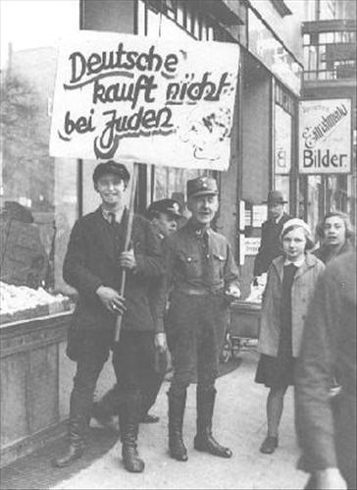  By Unknown - http://www1.uni-hamburg.de/rz3a035//judenboykott.html, Public Domain, https://commons.wikimedia.org/w/index.php?curid=5389325 | By Bundesarchiv - https://commons.wikimedia.org/wiki/File:Bundesarchiv_Bild_102-14468,_Berlin,_NS-Boykott_gegen_j%C3%BCdische_Gesch%C3%A4fte_crop.jpg

Man begyndte også at afbrænde bøger, som var skrevet af ikke-ariere eller bøger, som indeholdt en modsætning til de ideer, som nazisterne havde. Hele biblioteker og boghandler blev tømt og brændt på enorme bål i gaderne. Senere kom der også love, der adskilte jøder fra ikke-jøder: Jøderne måtte ikke bruge de samme bænke i byen, som tyskerne brugte. Det gjaldt også for offentlige toiletter, gader og busser.
De første skridt mod Holocaust
I 1935 vedtog man Nürnberglovene, og her blev det f.eks. gjort forbudt for jøder at indgå ægteskab med ikke-jøder. Det skyldtes, at nazisterne havde en ide om, at det tyske blod var rent, mens jødernes blod ikke var det. Derfor var det vigtigt, at man ikke kom til at gøre det tyske blod beskidt. For mange jøder gav det slet ikke mening. De var jo ligeså meget tyskere som deres ”ariske” nabo.
Den 9. november 1938 fandt en vigtig og afgørende begivenhed sted. Jødernes synagoger (kirker) blev smadret og brændt i hele Tyskland og næsten 100 jøder blev myrdet. Jødernes butikker over hele Tyskland blev også smadret, og da der er tale om ret mange jøder, der ejede forretninger, betød det, at gaderne den næste dag flød med glasskår fra de mange ødelagte butiksvinduer. Derfor har begivenheden fået navnet ”Krystalnatten”, da gaderne dagen efter har set ud som om, at de var belagt med krystaller. Over 30.000 jøder blev i denne forbindelse anholdt, og efterfølgende fik jøderne forbud mod at eje forretninger og skulle desuden selv betale for skaderne, der var opstået i forbindelse med Krystalnatten.
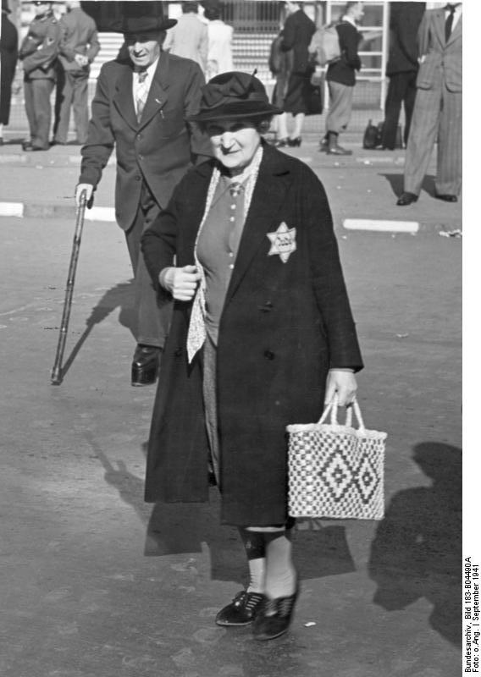
Jødisk kvinde med synlig davidstjerne.
https://commons.wikimedia.org/wiki/File:Bundesarchiv_Bild_183-B04490A,_Berlin,_%C3%84ltere_Frau_mit_Judenstern.jpg
Da jøderne fra 1933-1938 havde oplevet chikane, ydmygelse, nedværdigelse, særlove og sidst krystalnatten, var der mange, der ønskede at rejse væk. Ca. 170.000 jøder, svarende til en tredjedel af de tyske jøder, rejste ud af landet. Nabolandene var dog ikke begejstret for at modtage disse nye flygtninge, og flere gange blev de afvist ved grænsen. Også i Danmark. Mange flere jøder kunne have rejst væk, hvis de havde haft muligheden. I stedet var de tvunget til at blive i Tyskland og dermed overladt til en grusom skæbne. Senere blev det besluttet, at man ville udrydde alle Europas jøder og togtransporterne til Auschwitz-Birkenau og de andre lejre sikrede delvist dette mål.
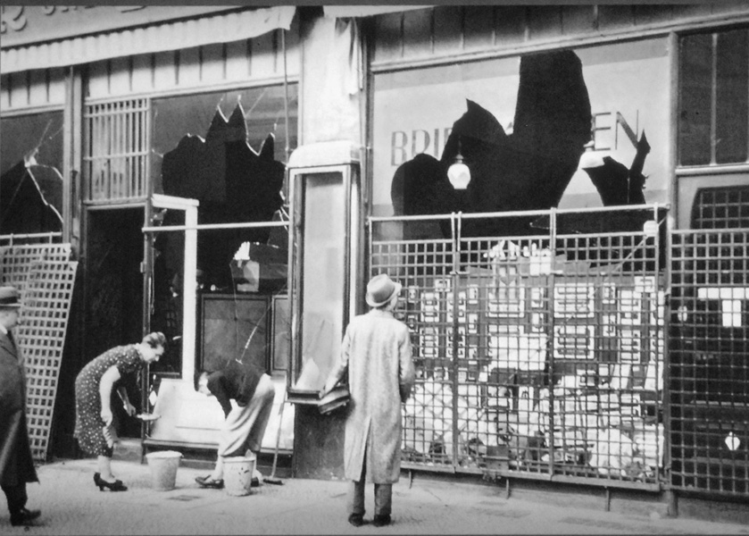
Mange tusinde jødiske butikker blev plyndret under Krystelnatten.
By Jean-Pierre Dalbéra from Paris, France - Le Mémorial aux juifs assassinés d'Europe (Berlin), CC BY 2.0, https://commons.wikimedia.org/w/index.php?curid=24673578

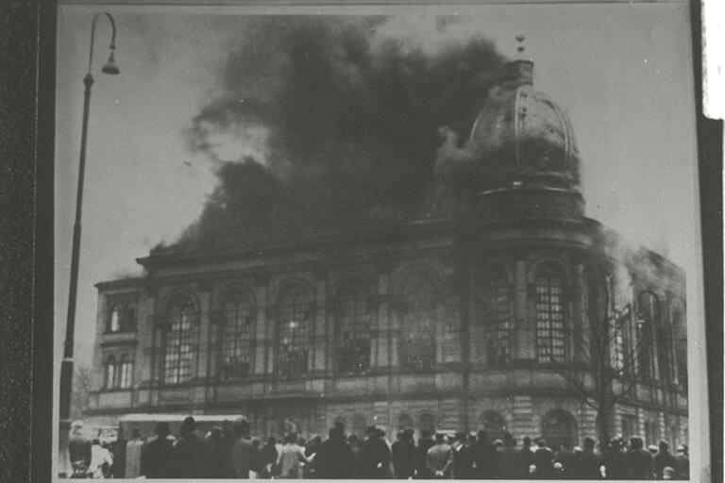
En brændende synagogue i Frankfurt am Mail under Krystalnatten.
By Center for Jewish History, NYC - Flickr: Frankfurt am Main Synagogue; November Pogroms, Public Domain, https://commons.wikimedia.org/w/index.php?curid=24601257

Wannsee- konferencen
Den 20. januar 1942 blev der i Wannsee, lige uden for Berlin, holdt et møde. Dette møde kalder vi Wannsee-konferencen. Det, der skete her, fik stor betydning for Europas jøder, for det var ved dette møde, at nazisterne planlagde, hvordan de ville udrydde Europas jøder. Mødet var naturligvis meget hemmeligt, men man har fundet referatet fra mødet. Det vigtige, der blev besluttet, var, at:
- alle jøder, også de tyske, som indtil nu havde været skånet, skulle sendes østpå enten i ghettoer eller i lejre.
- alle jøder i de tyskkontrollerede områder skulle ligeledes sendes til lejre østpå
- de polske jøder skulle flyttes fra ghettoerne og til de såkaldte udryddelseslejre
Med beslutningen om at ville dræbe 11 millioner mennesker, blev det nødvendigt at være effektiv – ligesom på en fabrik, hvor man skal producere varer, skulle dødslejrene producere lig, og man var naturligvis interesseret i, at ”produktionen” gled uden problemer og med højst mulig effektivitet.
Togtransporterne
Da først nazisterne havde taget beslutningen om, at de ville udrydde Europas 11 mio. jøder, havde de en opgave at løse. En ting var naturligvis at finde jøderne, det næste var at få dem transporteret til dødslejrene, der primært lå i Polen (se kortet side 224 i ”Det historiske overblik”).
Som du så i filmen ”Drone over Auschwitz” løb der jernbanespor helt ind i selve Auschwitz, og det var sådan, man fik de mange tusinde jøder transporteret fra Holland, Frankrig, Ungarn og andre europæiske lande.
De togvogne, man brugte, var dog ikke passagervogne, men derimod kreaturvogne. Sådan nogen man bruger, når man skal transportere dyr eller andet gods. Vognene var tomme indeni, og der kom kun ganske lidt luft og lys ind.
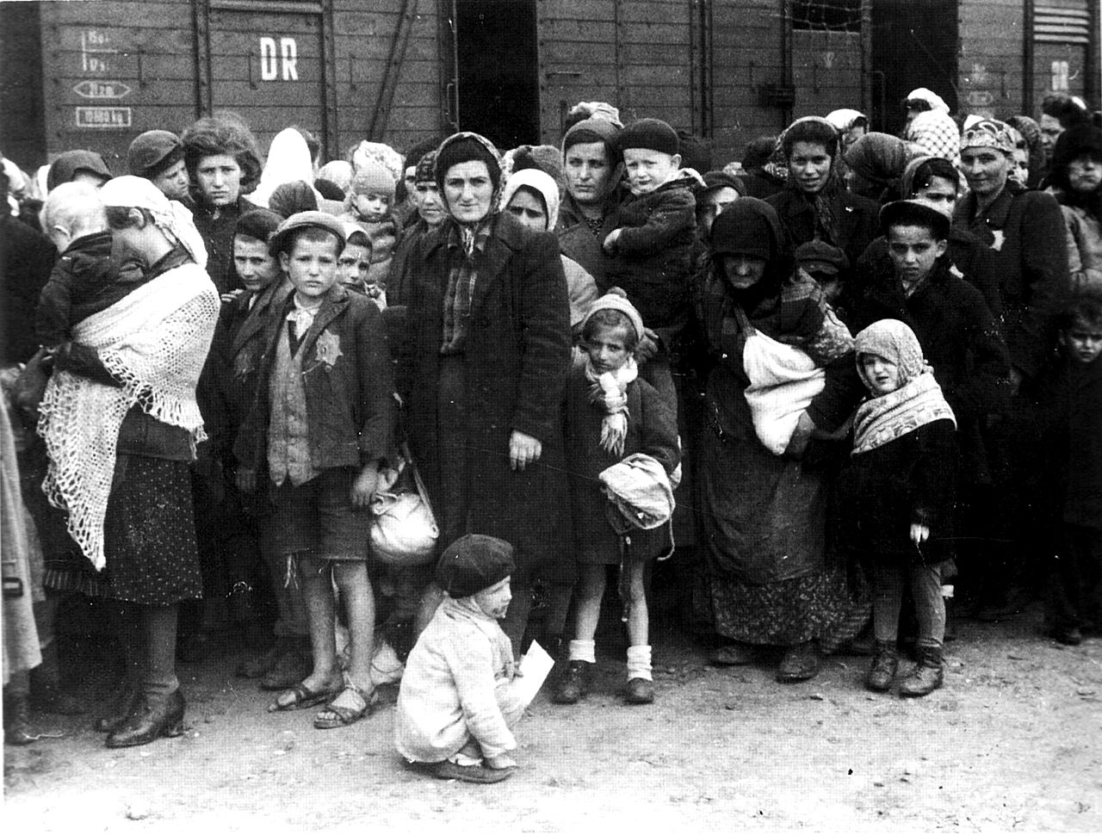
By Bundesarchiv, Bild 183-N0827-318 / CC-BY-SA 3.0, CC BY-SA 3.0 de, https://commons.wikimedia.org/w/index.php?curid=5367208

Folkedrabet
Omkring 1941 begyndte nazisterne at oprette såkaldte udryddelseslejre, der havde til formål at dræbe de befolkningsgrupper, som nazisterne anså for at være ”uønskede”. Det drejede sig f.eks. om jøder og sigøjnere. De blev gasset og efterfølgende brændt. Sommetider omtaler man også disse lejre som dødsfabrikker, fordi det giver et rigtigt godt billede af, hvad der egentligt foregik: Tusindvis af mennesker ankom til lejren via tog i lukkede godsvogne. Ved ankomsten blev de opdelt: dem der skulle leve og arbejde, og dem der skulle dø med det samme. Den sidste gruppe blev ført direkte til et hus, hvor de skulle klæde sig af og derefter samlet gå ind i et ”baderum”. Man bildte dem ind, at de skulle i bad, så de frivilligt gik ind. Men det var ikke varmt vand, der kom ud af dyserne i loftet. Det var derimod nervegassen, Cyklon-B, der blev lukket ud. Nervegassen tog livet af alle i rummet inden for en 20-25 minutters tid. Når alle var døde, blev døren åbnet, og ligene blev flyttet til et krematorium, der lå ved siden af, og her blev ligene brændt, og så var der plads til en ny omgang mennesker, der kunne gasses og brændes. Ligesom på en fabrik, hvor tingene kører på et samlebånd.
Auschwitz-Birkenau er navnet på en kombineret koncentrations- og dødslejr. I alt døde over 1 mio. mennesker i Auschwitz-Birkenau i perioden fra 1941-1945, hvor lejren blev befriet den 27. januar af russiske soldater. I dette videoklip kan I få en ide om, hvor stort Auschwitz egentligt var.
Se filmklip: https://www.youtube.com/watch?v=449ZOWbUkf0

Bilag 1b. Rollelæsning
 | Årstal | Begreber
Introduktion
Hitler på magten i 1933

Nazisme/antisemitisme
Vejen til 2. verdenskrig
Hitler og jøderne
De første skridt mod holocaust
Wannsee-konferencen
Togtransporterne
Folkedrabet

Bilag 2. Begrebsstafet
Inddel eleverne i 2 grupper. Hver gruppe får de ord, der herunder er indsat i boks A, der ligger i en kurv eller lignende. De skal også have noget lærertyggegummi. Eleverne placeres i midten af et større rum f. eks aulaen, gymnastiksalen eller skolegården. I begge ender ophænges et A3 ark med definitionerne (B). Eleverne skal i hver gruppe nu på skift tage en seddel (A), snakke med gruppen om, hvad det er og løbe ned til arket og sætte ordet fast ved den korrekte definition (B).
A | B
Kansler  KZ-lejre  Det tredje Rige  Diktator  Versaillesfreden  Føreren  Anti-semitisme  Racelæren  SA (sturmabteilung)  Nürnberglovene  Krystalnatten  Jødestjerne/Davidstjerne  Wannseekonferencen  Auschwich-Birkenau  Holocaust  NSDAP | Svarende til statsminister  Koncentrationslejre  Hitlers betegnelse for Tyskland under hans ledelse  En der bestemmer det hele i et land  Fredsaftalen efter 1. verdenskrig  Hitlers egen betegnelse for sin titel  Ideen om, at jøder er mindreværdige  En ide om at, at mennesker kan inddeles i racer, og at disse racer har forskellige medfødte egenskaber eller skavanker.  Nazisterne ”ordenspoliti”, der fungerede som en militær enhed, der skulle hjælpe Hitler fx ved at skabe ro ved hans egne taler og skabe uro hos modstandernes taler. De er også kendte for at skabe frygt i befolkningen, så folk ikke turde gå imod Hitler og nazisterne.  Love, der blev vedtaget i 1930’erne, og som fratog jøderne rettigheder og samtidigt pålagde dem særlige ting, de skulle gøre, fx bære en Davidstjerne.  Navnet på en begivenhed i 1939 hvor mange jødiske butikker og synagoger blev smadret  Symbolet for jødedommen  Konference hvor det blev besluttet at udrydde Europas 11 millioner jøder  Koncentrations- og dødslejr  Folkedrabet på jøderne  Forkortelsen for Nazi-partiet
Bilag 3. Hvad er et folkedrab egentligt?
- Læs de to første afsnit og de faktabokse, der hører til på http://folkedrab.dk/artikler/hvad-er-folkedrab.
- For at noget kan defineres som et folkedrab ifølge FN, skal der være opfyldt 4 betingelser:
  - En eller flere bestemte handlinger
  - Der skal være en bevidst hensigt med handlingen
  - Den skal helt eller delvist ødelægge en gruppe mennesker
  - Denne gruppe mennesker er på forhånd defineret af FN
Læs FN-konventionens definition på folkedrab herunder
Ifølge FN-konventions artikel 2 defineres folkedrab som værende enhver af nedenstående handlinger, der begås i den hensigt helt eller delvist at ødelægge en national, etnisk, racemæssig eller religiøs gruppe som sådan:
- At dræbe medlemmer af gruppen
- At tilføje medlemmer af gruppen betydelig legemlig eller åndelig skade
- Med forsæt at påføre gruppen levevilkår, beregnende på at bevirke gruppens fuldstændige eller delvise fysiske ødelæggelse
- At gennemføre forholdsregler, der tilsigter at hindre fødsler inden for gruppen,
- Med magt at overføre en gruppes børn til en anden gruppe

- Tag stilling til nedenstående spørgsmål:
- Giv konkrete eksempler på, hvilke handlinger der kunne være et udtryk for folkedrab. Skriv et eksempel for hver af de 5 handlinger.
- Hvorfor tror I, at folkedrab ikke kun handler om, at man rent faktisk myrder nogen ved fx at skyde eller gasse dem?
- Giv eksempler på grupper, der ikke er dækket ind under FN´s folkedrabskonvention.
- Tag stilling til, hvor mange mennesker du mener, der skal dø før der er tale om et folkedrab
- Hvorfor er det vigtigt, at man kan bevise, at nogen har haft en hensigt med handlingen?

- Opstil 2-3 samfundsfaglige og eller historiske problemstillinger, der knytter sig til FN´s folkedrabskonvention.

Bilag 4. Hvordan opstår folkedrab?

Du skal læse teksten på denne hjemmeside og besvare nedenstående spørgsmål og løse en opgave. https://www.folkedrab.dk/artikler/kan-folkedrab-forebygges
Spørgsmål
Hvorfor påvirker folkedrab ikke kun landet, hvor det foregår?
Forklar med egne ord, hvilke 4 faktorer Barbara Harff mener, der ligger til grund for folkedrab.
Hvad har USA gjort for at forhindre nye folkedrab?
Hvilke 8 advarselstegn mener FN, at man skal holde øje med?
Hvad gør FN for at forhindre nye folkedrab?

Opgave
Undersøg enten folkedrabet i Rwanda eller i Bosnien:
https://www.folkedrab.dk/eksempler-paa-folkedrab/rwanda
https://www.folkedrab.dk/eksempler-paa-folkedrab/bosnien
- Hvornår fandt folkedrabet sted?
- Hvem var parterne i folkedrabet?
- Hvad gjorde FN for at forhindre eller stoppe folkedrabet?
- Forklar, hvordan der er tale om et folkedrab ud fra FN konventionens definition på folkedrab (se bilag 3).
Fremlæg din undersøgelse for en klassekammerat, der har valgt det andet folkedrab.

Bilag 5. Danmark og Holocaust
- Læs artiklen om den danske samarbejdspolitik og jødeaktionen
https://www.folkedrab.dk/artikler/den-danske-samarbejdspolitik-og-joedeaktionen
- Se klippet fra serien Matador. (00:57:20 01:17:21)
http://hval.dk/mitcfu/materialeinfo.aspx?mode=&page=1&pageSize=6&index=1&search=titel:%20Matador%20(18)%20-%20hr.%20Stein&orderby=title&SearchID=9707c93b-89f1-419c-9ddd-5d336dfbb7b3
- Læs artiklen om
https://www.folkedrab.dk/artikler/hjaelpen-til-de-danske-joeder-hvorfor-hjalp-saa-mange-og-hvad-var-risikoen
- Se beretningen af Poul Abramson (afsnit 2)
https://www.youtube.com/watch?v=YFTRIMvx8Tg&list=PLJopiKUFaAyJSLTOC-Lb5vCSDdgUCU2Rz&index=2
5) Skriv et læserbrev hvor du kommenterer på de to artikler herunder, og hvor du inddrager kilderne fra bilag 5 og den viden, du har fået i løbet af forløbet.
http://nyheder.tv2.dk/2014-07-11-dfer-om-baadflygtninge-har-ikke-ondt-af-dem-der-drukner
http://www.aoh.dk/artikel/byrdsmedlem-om-druknede-de-kunne-jo-bare-lade-vre

I bliver vurderet ud fra disse 2 læringsmål:
- Du kan redegøre for jødeaktionen oktober 1943
- Du kan inddrage relevante kilder og viden i læserbrevet som kommentar til Kasper Ravn Fredensborgs udtalelse om flygtninge i dag

